최종 프로젝트 · 3D 웹앱 만들기
LUMEN Atelier — 3D 인터랙티브 핸드백 쇼핑몰
정해빈 · 학번 20201890
프로젝트 소개 및 회고 · Three.js + 생성형 AI(Meshy)
제출 링크
Netlify 배포 URL | https://gilded-daifuku-a0a7df.netlify.app
GitHub 저장소 | https://github.com/Queen1cell/lumen-3d-bag-shop
1. 프로젝트 요약 (무엇을 만들었는가?)
Three.js와 생성형 AI로 만든 3D 인터랙티브 핸드백 쇼핑몰입니다. 일반 쇼핑몰의 2D 상품 이미지 대신, 사용자가 3D 제품을 직접 회전시키고 색상을 바꿔가며 살펴볼 수 있는 제품 상세페이지를 구현했습니다.
- 명품 브랜드 감성의 상세페이지에서 핸드백을 360° 돌려보고,
- 6가지 컬러를 실시간으로 바꿔보며,
- 수량을 골라 장바구니에 담는 실제 쇼핑 경험을 제공합니다.
3D 모델은 Meshy(생성형 AI · Text-to-3D)로 만든 크로크 가죽 토트백을 사용했습니다.
2. 사용한 기술 스택
3D 모델 생성 | Meshy (생성형 AI · Text-to-3D)
모델 최적화 | glTF-Transform — 40MB → 2MB (지오메트리 단순화·텍스처 축소·양자화)
3D 엔진 | Three.js r161 (WebGL)
인터랙션/로드 | OrbitControls, GLTFLoader (EXT_texture_webp · KHR_mesh_quantization)
조명/렌더링 | RoomEnvironment(IBL), ACESFilmicToneMapping, PCFSoftShadowMap
프론트엔드 | HTML5, CSS3(Grid/Flexbox 반응형), Vanilla JS (ES Modules + import map)
배포 | Netlify (정적 호스팅)
AI 활용 | ChatGPT / Claude — UI/UX 설계, 카피라이팅, 코드 구현
3. 주요 기능 소개
① 생성형 AI 3D 모델 + 6가지 실시간 색상 변경
Meshy로 생성한 크로크 가죽 토트백을 웹에 로드했습니다. 컬러 스와치를 누르면 표면의 크로크 질감(노멀·러프니스)은 그대로 유지된 채 색상만 부드럽게(lerp) 전환됩니다. 베이스컬러 텍스처를 제거하고 색을 코드로 제어했기 때문에 어떤 색이든 선명하게 표현됩니다.
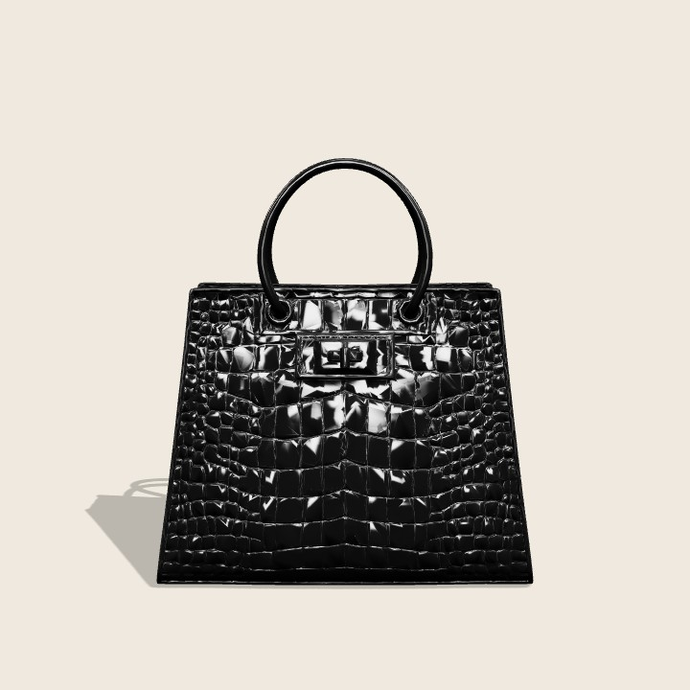  Classic Black (기본) | 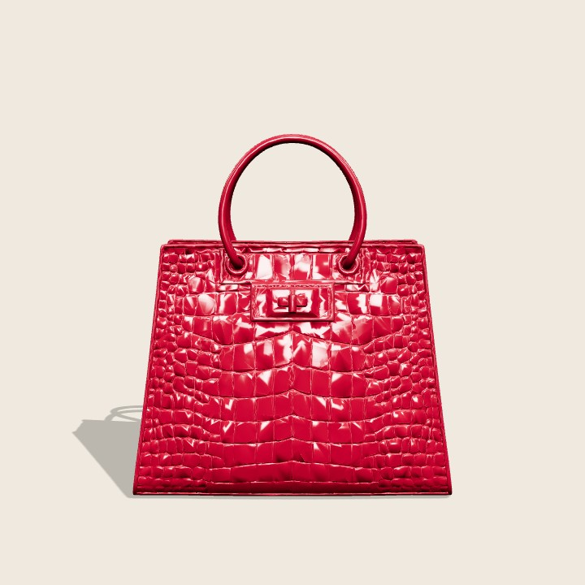  Ruby Red
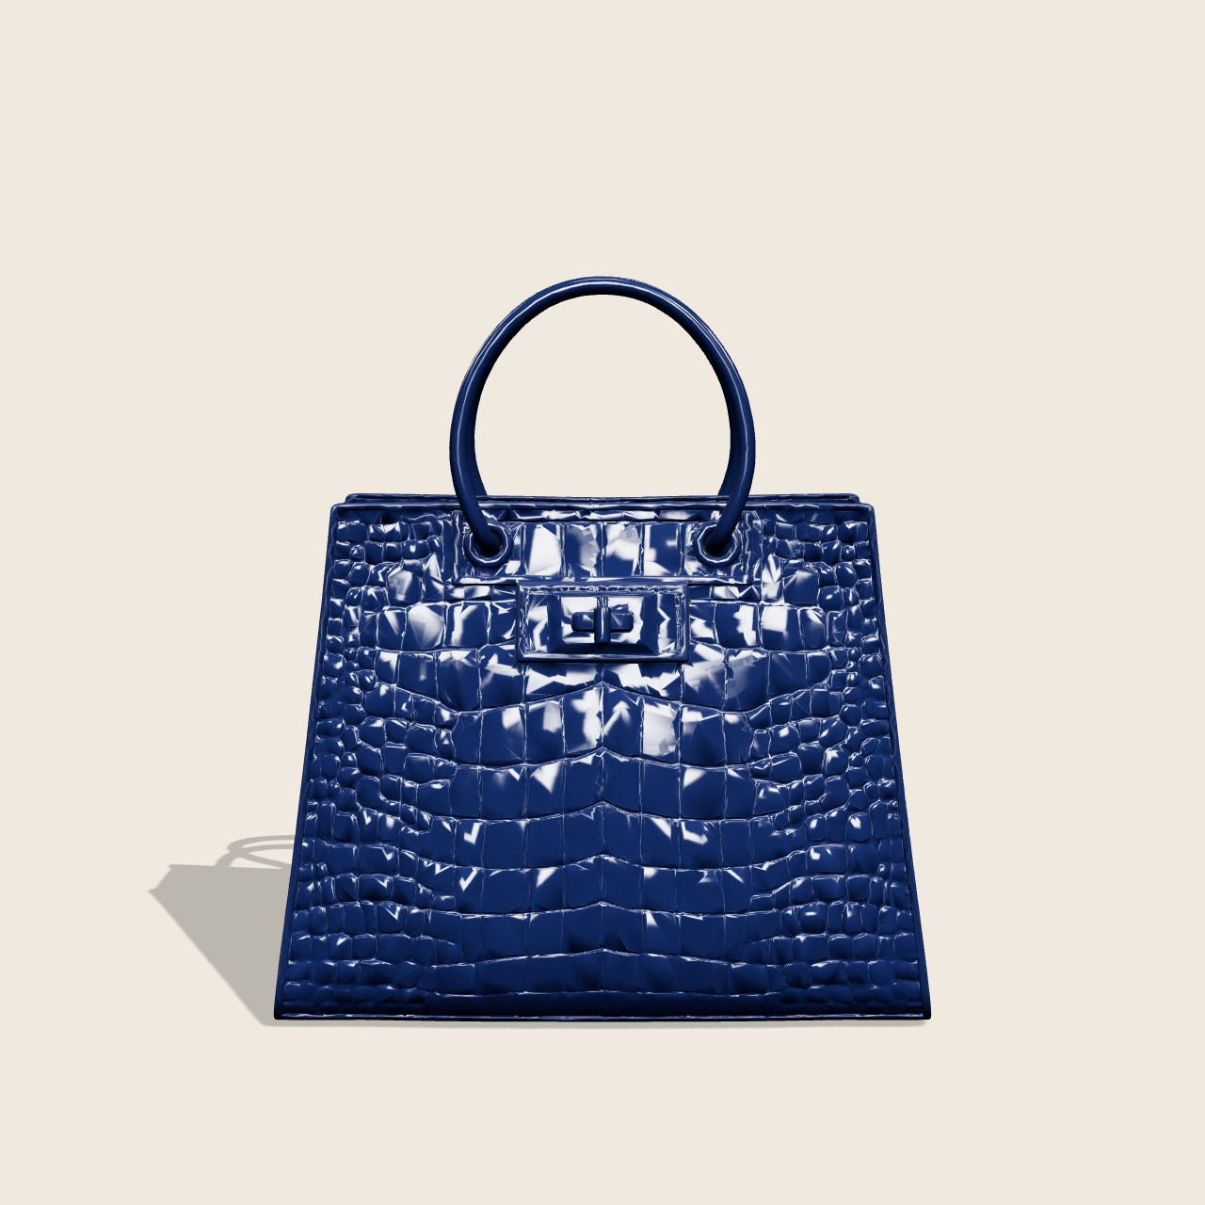  Navy Blue | 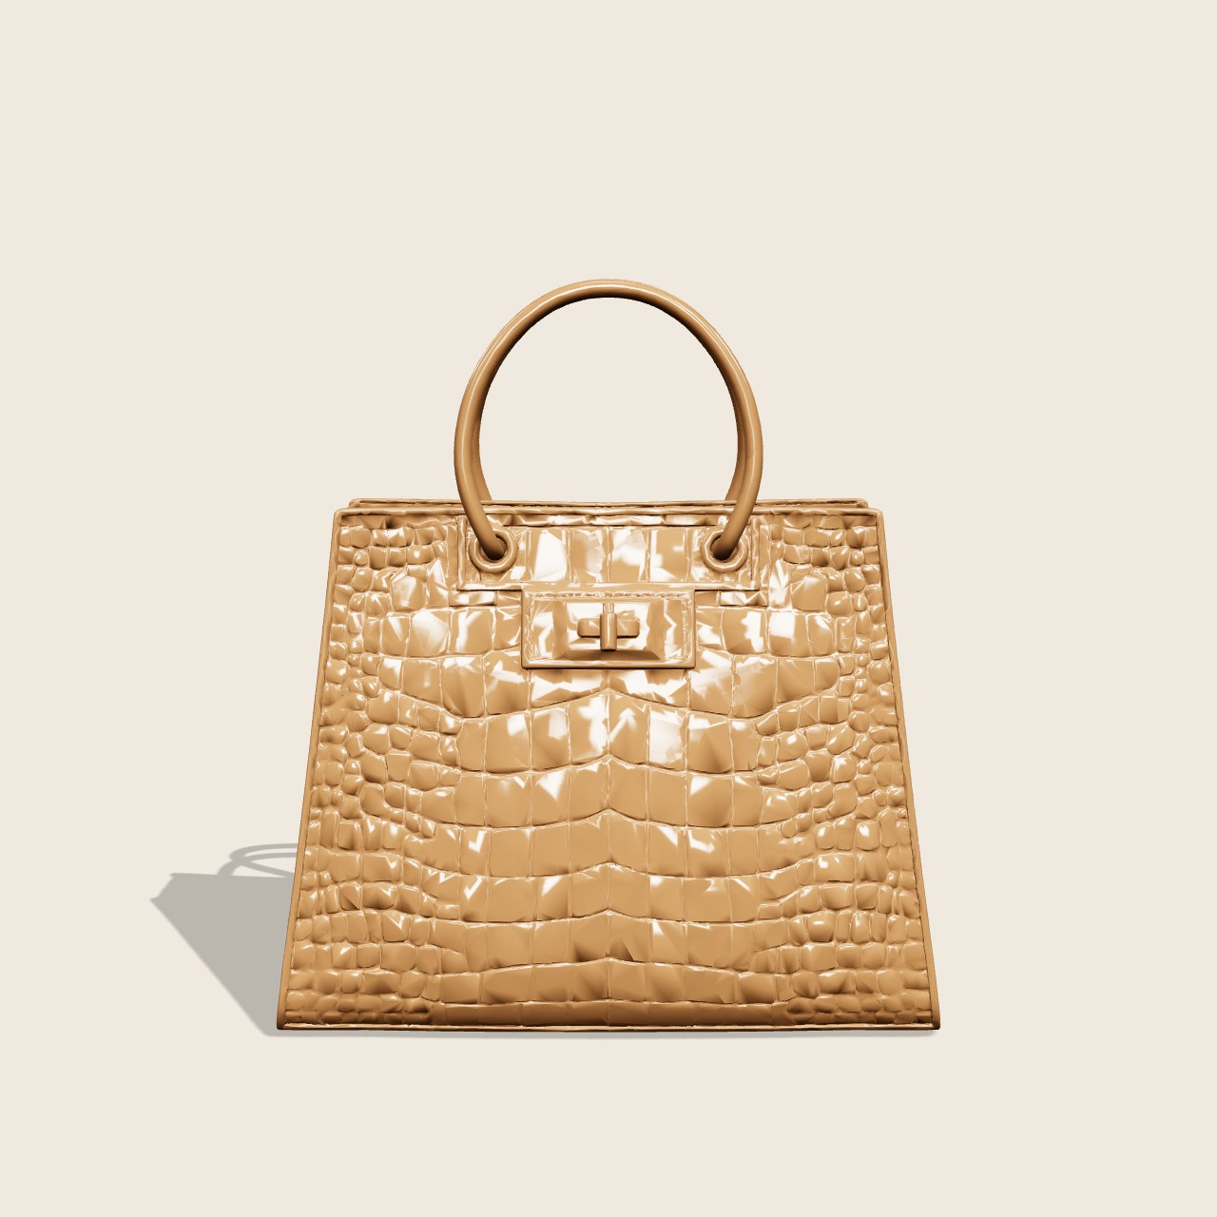  Camel | 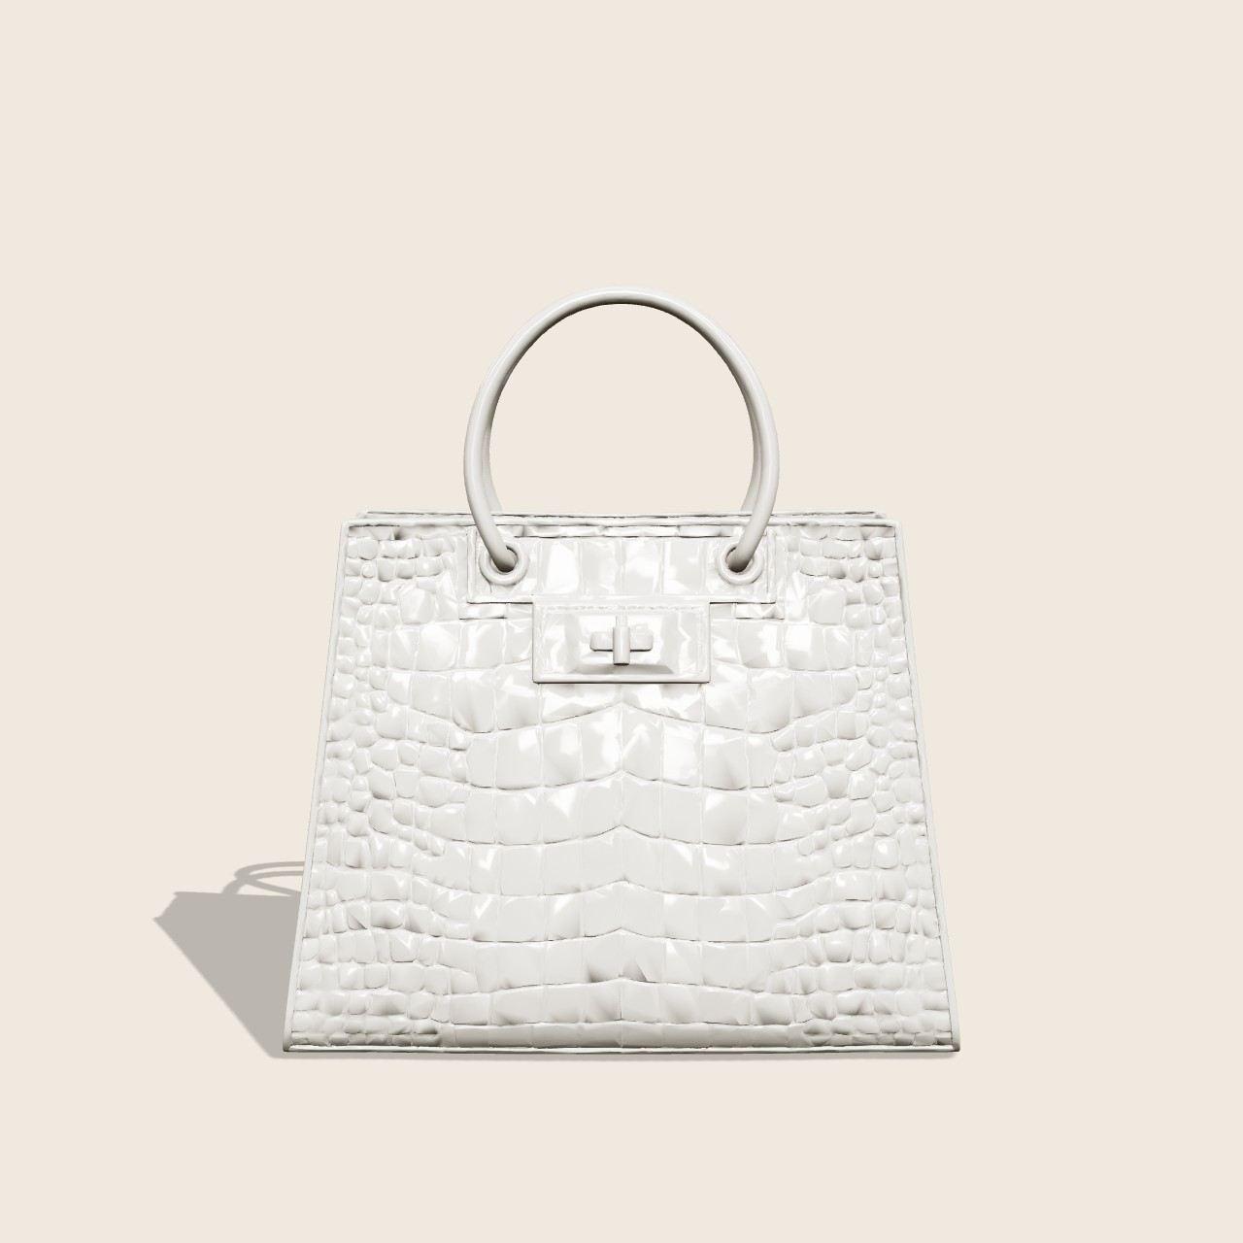  Ivory | 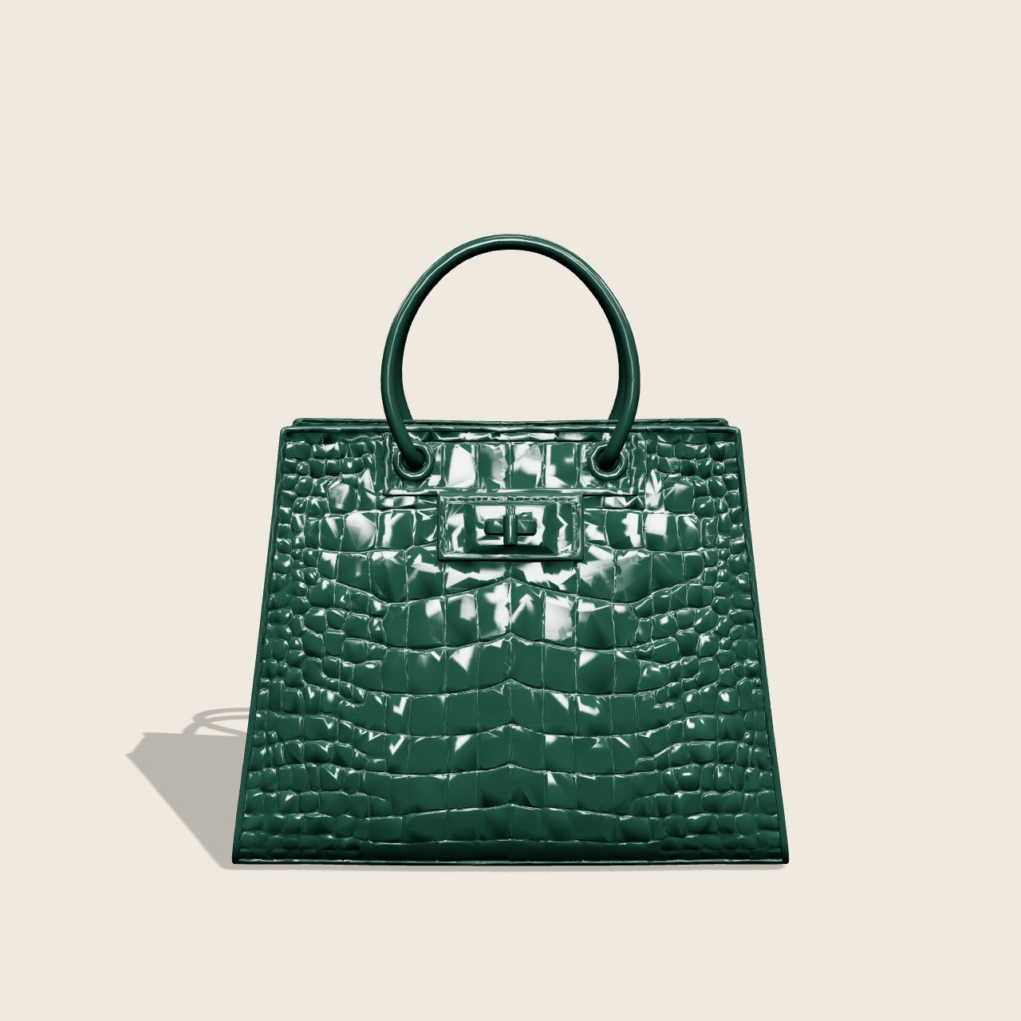  Forest Green
▲ 총 6가지 컬러. 클릭 한 번으로 실시간 전환되며, 크로크 질감·광택·그림자는 그대로 유지됩니다.
② 3D 회전 인터랙션
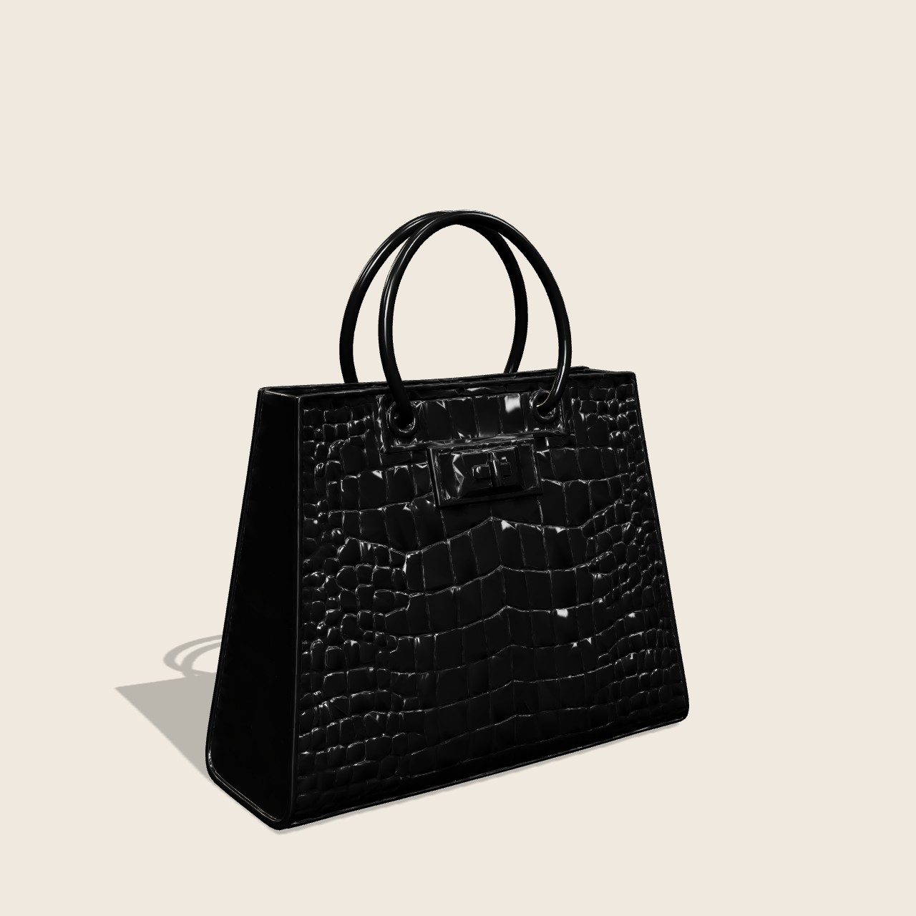
3/4 각도로 회전시킨 모습 — 옆면 두께와 손잡이가 드러납니다.
- 마우스 드래그로 360° 자유 회전 (OrbitControls, 관성 damping)
- 회전 버튼으로 45°씩 부드럽게 회전 (목표 각도로 lerp 보간)
- 자동 회전(턴테이블) 토글 · 시점 초기화 버튼
- 모든 애니메이션은 requestAnimationFrame 렌더 루프에서 처리
- 환경맵(IBL) 반사 + 바닥 그림자로 각도별로 사실적인 음영
③ 쇼핑몰 UI/UX (상세페이지 구성)
- 제품 정보 — 브레드크럼, 상품명, 별점·리뷰 수, 정가/할인가/할인율
- 옵션 — 6색 컬러 스와치 선택, 수량 +/- 조절
- 장바구니 — '담기' 클릭 시 헤더 카운터 증가 애니메이션 + 토스트 알림, '바로 구매' 버튼
- 정보 섹션 — 특징 카드 3종, 사이즈/무게/소재 스펙 스트립, 고객 리뷰 3건
- 반응형 — 데스크톱 2단 → 모바일 1단 전환 + 모바일 하단 고정 구매 바
- 디자인 — 명품 브랜드 무드(세리프 타이포·골드 포인트·부드러운 그림자)
전체 쇼핑몰 레이아웃은 배포 URL에서 직접 확인할 수 있습니다: gilded-daifuku-a0a7df.netlify.app
4. 회고 및 느낀 점
어려웠던 점과 해결 방법
① 생성형 AI 3D 도구의 유료 다운로드 장벽
Tripo3D로 모델을 생성했지만 GLB 다운로드가 유료 구독 전용이었습니다. Meshy로 옮겨서 다시 생성하니 무료 등급에서 CC BY 4.0으로 다운로드가 가능했습니다. '생성은 무료, 내보내기는 유료'인 서비스가 많아 다운로드 가능 여부를 먼저 확인하는 게 중요했습니다.
② 40MB짜리 무거운 모델을 웹에 얹기
Meshy 모델이 40MB(4K 텍스처 + 70만 삼각형)라 웹에 부적합했습니다. glTF-Transform으로 지오메트리 단순화(706k→105k), 텍스처 축소(4K→1K WebP), 정점 양자화를 적용해 2MB로 경량화했습니다(권장 10MB 이하 충족).
③ 텍스처가 있는 모델에서 색상 변경 구현
AI 모델은 가죽 색이 텍스처로 구워져 있어 그대로면 색상 버튼이 먹히지 않았습니다. 베이스컬러 텍스처만 제거하고 노멀·러프니스 맵은 유지한 뒤 색상을 코드로 제어해, 크로크 질감은 살리면서 6색이 선명하게 바뀌도록 했습니다.
④ 배포 후 접근 제한(401)
Netlify 기본값이 Private이라 배포 URL이 401로 막혔습니다. Project visibility를 Public으로 바꿔 공개 접근을 해결했습니다.
배운 점
- Three.js 씬 그래프(Scene → Group → Mesh) 구조와 GLTF 모델 로딩·재질 제어
- 애니메이션 = 목표를 향해 매 프레임 보간(rAF + lerp)이라는 감각
- 조명·환경맵·톤매핑이 사실감의 대부분을 좌우한다는 점
- 3D 에셋 파이프라인(생성 → 최적화 → 웹 로드)을 처음부터 끝까지 경험
느낀 점
2D 이미지 몇 장으로 끝나던 상품 소개가 사용자가 직접 만지고 돌려보는 경험으로 바뀌니 몰입감이 확연히 달랐습니다. 특히 'AI로 만든 모델을 실제 웹에서 돌아가게 만드는' 전 과정을 직접 겪으며 생성형 AI와 웹 기술을 잇는 감을 잡을 수 있었습니다.
3D 모델: Meshy(Text-to-3D)로 생성 · 라이선스 CC BY 4.0 — ' 3D model generated with Meshy.ai '

